4 GRADE UNIT 1 CLASSROOM RULES – OKUL KURALLARI
can: -e,a bilmek open: açmak
window: pencere now: şimdi
may: izinli olmak please: lütfen
cam: gelmek sit down: oturmak
of course: elbette shut: kapamak
go out: dışarı çıkmak eat: yemek
stand up: kalkmak,uyanmak make:yapmak
drink: içmek Be quite: sessiz ol
join: katılmak, iştirak etmek
geme: oyun play: oynamak
crayons: pastel boya take: almak
sure: kesinlikle, muhakkak
help: yardım etmek do: yapmak
friends: arkadaş parents: ebeveyn
feel: hissetmek people: insan
how: nasıl listen: dinlemek
or: veya, ya da into: içine ret: kırmız
late: geçikmek match: eşleştirmek
new: yeni student: öğrenci
thanks: teşekkürler lets: hadi
apple: elma turn: dönmek eraser: silgi
right: sağ give: vermek line: cizgi
clean: silmek like: hoşlanmak
look: bakmak list: listelemek
forget: unutmak each: karşılıklı
everyboody: herkes use: kullanmak
page: sayfa dirty: kirli green: yeşil
together: beraber eat: yemek
keep clean: temiz tutmak hand: el
find: bulmak complete: tamamlamak
prepare: hazırlamak when: ne zaman
on time: zamanında raise: kaldırmak
fight: dövüşmek run: kosmak
jump: sıçramak speak: konuşmak
responsibilities: sorumluluk blue: mavi
Excuse me! Özür dilerim leav: ayrılmak
swim: yüzmek pencil: kurşun kalem
yellow: sarı white: beyaz black: siyah
write: yazmak number: sayı
paper: kağıt smal: küçük gray: gri
say: demek door: kapı orange: portakal
ride: sürmek bike: bisiklet brown: kahve

Can I open the window? — Sorry, not right now. Pencereyi açabilir miyim?
modal subj. Verb
tarz fiili özne fiil
May I cam in? - Yes you may. İçeri girebilir miyim?
May I sit down? - Of course, sit down, please. Oturabilir miyim?
May I join the game? - Sure. Let’s play. Oyuna katılabilir (girebilir) miyim?
May I take your crayons? - Of course . Partel boyanı alabilir miyim?
Fiil başa getirilir ve özne ikinci sırada yer alır. Modal fiil söz konusu
ise modal fiil başta ikinci fiil mastar halde modal fiilden sonra
Listen to your teacher. – Öğretmenini dinle
Complete your work on time. – Ödevlerini zamanında yap Önce fiil mastar hal
Come to school on time. – Okula zamamda gel
Raise your hand to speak. – Konuşmak için elini kaldır
Don’t run. – Koşma
Don’t jump. – Zıplama
Don’t fight. – Dövüşme
Keep your classroom clean. – Sınıfınızı temiz tutun
Don’t eat in the classroom. – Sınıfta yemek yeme
One 1 Two 2 Three 3
Four 4 Five 5 Six 6
Seven 7 Eight 8 Nine 9
Ten 10 Eleven 11
Twelve 12 Thirteen 13
Fourteen 14 Fifteen 15
Sixteen 16 Seventeen 17
Eighteen 18 Nineteen 19
Twenty 20 Thirty 30
Forty 40 Fifty 50
talk: konuşmak lake: göl
underline: altını cizmek book: kitap
eis: dondurma sharpener: açacak
board: yazı tahtasi ask: sormak
classroom: sınıf school: okul
old: yaşlı year: yıl read: okumak
How many: kaç tane para
where: nerede , nereye left: sol
Olumlu cümlelerde „yes“ olumsuz cümlelerde ise „dont“ ya da „no“
kullanılır.
Colors - Renkler
ret green blue yellow brown wihte black gray orange
kırmızı yeşil mavi sarı kahverengi beyaz siyah gri portakal


a
a
a


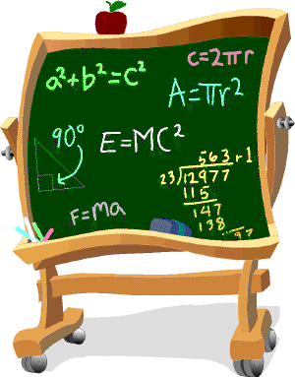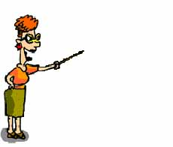
a

Underline
Write
Circle
Point to the board
Make a line
Look at

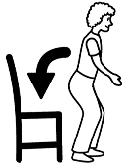

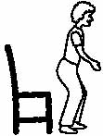
a
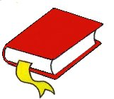

Cross out
Close your book
Open your book
Stand up
Sit down
Read
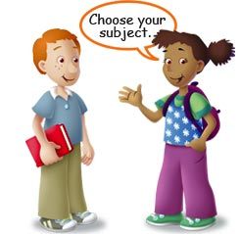
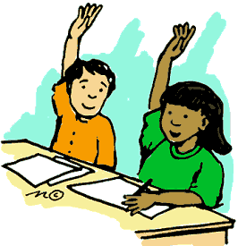


Talk to your partner
Listen to
Raise your hand

A) Aşağıdaki resimlerin yanına uygun olan ingilizce tabiri yazınız.
................................................. ..................................... 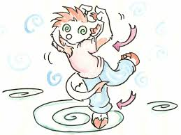.........................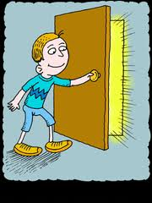.............................
B) Aşağıdaki ingilizce kalıp cümlelerin Türkçe karşılıklarını yazınız.
please: ................................... sure: .................................. here are you: ......................... thank you: .......................... excuse me! ...........................
C) Aşağıdaki sınıf malzemelerinin yanına ingilizcelerini yazınız.
............................... 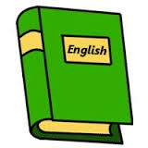.......................... 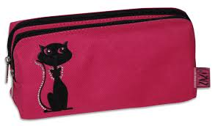..........................
.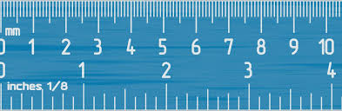........................ 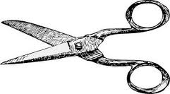..........................
D) Aşağıdaki rakam ve sayıların yanlarına ingilizcelerini yazınız.
3 : .................................... 18 : ................................... 50 : .................................... 76 : .................................... 100 : ...................................
E) Aşağıdaki cümlelerin yanına Türkçe karşılıklarını yazınız.
1- May I come in? ............................................... 2- Give me the eraser. ............................................
www.eegitimim.com 

